KRASO Bodenablauf (ohne/mit Folienflansch)

KRASO

Eigenschaften

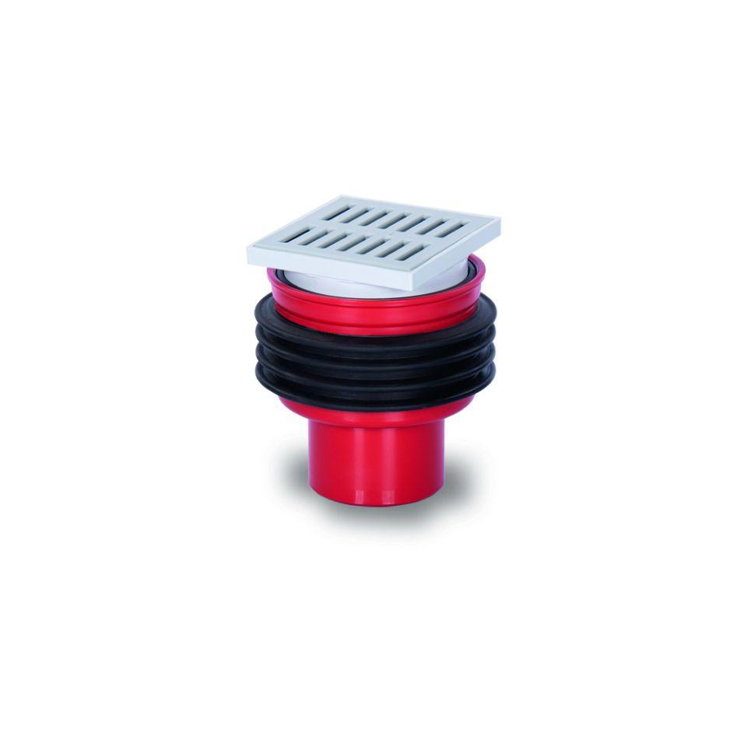

Werkstoff

Polypropylen (PP), Polyvinylchlorid (PVC), SBR

Höhe (mm)

211,00 - 251,00

Belastungsklasse

K 3

Chemische Beständigkeit

güllebeständig

Ablaufleistung (l/s)

1,79

Druckdichtigkeit (bar)

7,00

Gewicht (kg)

1,20 - 1,80

Nennweite DN

50,00 - 110,00

Temperaturbeständigkeit

0 - 60 °C